REPORTE EOD  ⟦tienda⟧  Estudio Origen-Destino | Bogotá, Colombia | ⟦periodo⟧ |  |  | 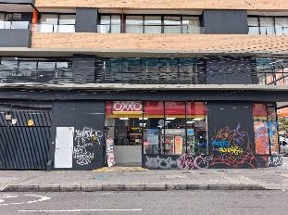
⟦n_encuestas⟧ encuestas |  |  | ⟦trafico⟧ tráfico 15/min
Perfil del Cliente  Principal motivo de compra (alternativa)  Medio de llegada  Percepción del servicio ⭐⭐⭐⭐⭐  ⟦percepcion_texto⟧ |  | Origen - Destino  Radios de influencia (clientes encuestados)  ⟦radios_texto⟧  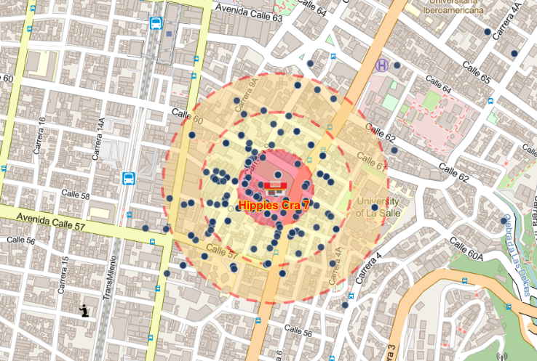
  ⟦edad⟧ años  Edad promedio | H:⟦gen_h⟧ / M:⟦gen_m⟧  Género
  Estrato ⟦estrato⟧  Estrato principal | ⟦ocup_pct⟧  ⟦ocup_label⟧  Ocupación
  Motivo | Cant. | %
  ⟦mot1_lbl⟧ | ⟦mot1_n⟧ | ⟦mot1_p⟧
  ⟦mot2_lbl⟧ | ⟦mot2_n⟧ | ⟦mot2_p⟧
  ⟦mot3_lbl⟧ | ⟦mot3_n⟧ | ⟦mot3_p⟧
  ⟦medio_apie⟧  A pie | ⟦medio_moto⟧  Moto | ⟦medio_auto⟧  Automóvil | ⟦medio_otro⟧  Otro
  De donde viene  Trabajo: ⟦o_trabajo⟧  Otro: ⟦o_otro⟧  Casa: ⟦o_casa⟧  Universidad: ⟦o_univ⟧  Colegio: ⟦o_colegio⟧ | A donde se dirige  Trabajo: ⟦d_trabajo⟧  Otro: ⟦d_otro⟧  Casa: ⟦d_casa⟧  Universidad: ⟦d_univ⟧  Colegio: ⟦d_colegio⟧
  ⟦r100⟧  100m | ⟦r200⟧  200m | ⟦r300⟧  300m | ⟦rmas⟧  +300m
Alternativa de Compra (Si no fuera OXXO)

Competidor | Respuestas | % | Participación
⟦alt1_lbl⟧ | ⟦alt1_n⟧ | ⟦alt1_p⟧ | ⟦alt1_bar⟧
⟦alt2_lbl⟧ | ⟦alt2_n⟧ | ⟦alt2_p⟧ | ⟦alt2_bar⟧
⟦alt3_lbl⟧ | ⟦alt3_n⟧ | ⟦alt3_p⟧ | ⟦alt3_bar⟧
⟦alt4_lbl⟧ | ⟦alt4_n⟧ | ⟦alt4_p⟧ | ⟦alt4_bar⟧
⟦alt5_lbl⟧ | ⟦alt5_n⟧ | ⟦alt5_p⟧ | ⟦alt5_bar⟧
⟦alt6_lbl⟧ | ⟦alt6_n⟧ | ⟦alt6_p⟧ | ⟦alt6_bar⟧
⟦alt_nota⟧

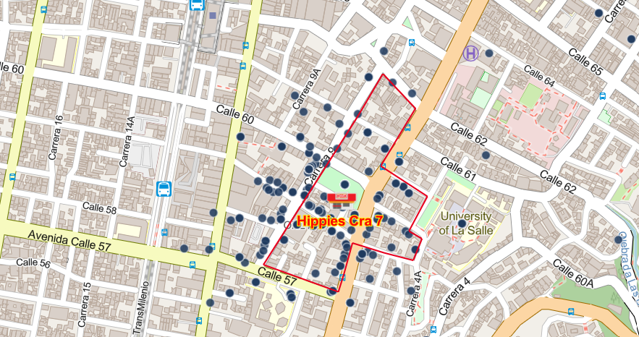
Isócrona de influencia

Insights Clave
⟦ins1_tit⟧
⟦ins1_p1⟧
⟦ins1_p2⟧
⟦ins2_tit⟧
⟦ins2_p1⟧

⟦ins3_tit⟧
⟦ins3_p1⟧

Registro Fotográfico

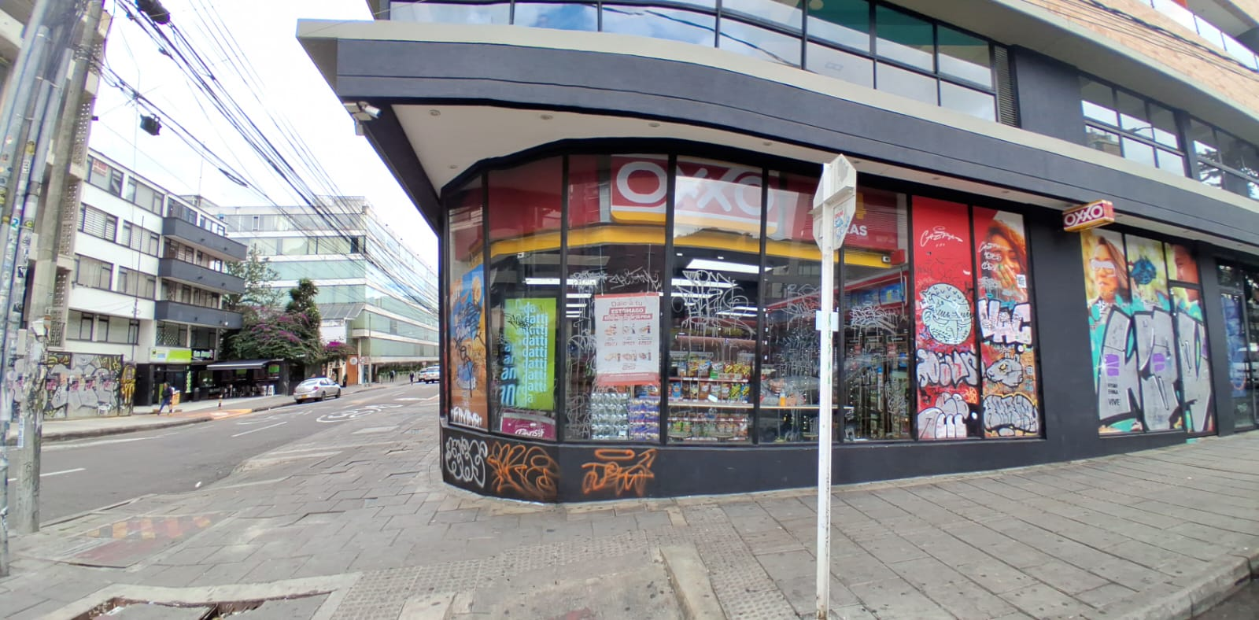 |  | 